
Travaux pratiques
Base de données
Langage SQL

objectifs
Créez une base de données, les tables relatives à celle-ci et remplir ces dernières à l'aide du langage SQL.

Support
Gestion des places de parking et des adhérents.

Architecture Client/serveur
Le serveur de base de données est situé sur une machine "serveur" ayant pour adresse IP 172.18.58.14 .

Le serveur utilise le SGBD MYSQL.

Plusieurs machines "clientes" peuvent accéder au serveur.

Voici une représentation schématique des clients et du serveur.
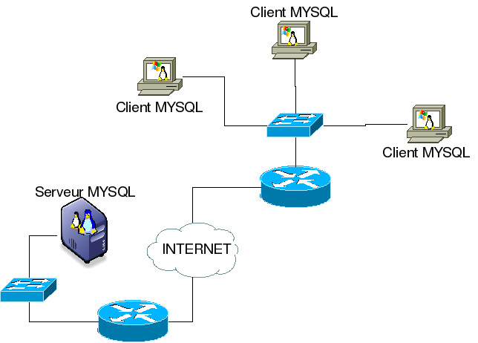
Pour accéder au serveur, chaque machine "cliente" doit posséder un programme d'accès à distance.

Connexion à la base et manipulation avec le langage SQL
Passez en mode ligne de commande sous LINUX.
- Connectez-vous au SGBD à l'aide de la commande suivante:
mysql -h 172.18.58.14 -u snir -p
Un mot de passe est demandé, ce dernier est "snir".
Vous êtes à présent en mode ligne de commande sur le SGBD MYSQL.
172.18.58.14 est l'adresse du SGBD, snir est un nom d'utilisateur ayant des permissions de création de bases de données sur ce SGBD.

Vous devrez créer une base de données à votre nom possédant les tables suivantes:

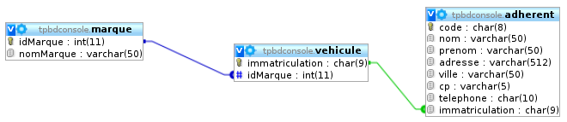

La syntaxe pour créer une base de données en ligne de commande est la suivante:

create database nomDeMaBase ;

Une fois créée, vous devez préciser que vous souhaitez travailler avec celle-ci.

use nomDeMaBase;

À partir de maintenant, toutes les requêtes SQL que vous ferez seront associées à la base de données "nomDeMaBase".
- À l'aide du langage SQL, créez les différentes tables de la base de données. (faire valider par Mr BERNARD)
Les tables ont la structure suivante :
marque
Champs | Type | Clef primaire | auto_increment | clef étrangère
idMarque | int(11) | X | X
nomMarque | varchar(50)

vehicule
Champs | Type | Clef primaire | auto_increment | clef étrangère
immatriculation | char(9) | X
idMarque | int(11) |  |  | X

adherent
Champs | Type | Clef primaire | auto_increment | clef étrangère
code | char(8) | X
nom | varchar(50)
prenom | varchar(50)
adresse | varchar(512)
ville | varchar(50)
cp | varchar(5)
telephone | char(10)
immatriculation | char(9) |  |  | X

Indications:
Pour voir les tables présentes dans la base de données sélectionnée :
show tables;
Voir la structure d'une table de la base :
describe nomDeLaTable;
Exemple de requête créant une table avec une clef primaire auto-incrémentée et une clef étrangère appartenant à la table autreTable:
CREATE TABLE Bidon (
IdBidon INT AUTO_INCREMENT PRIMARY KE(Y ,
Champs1 INT,
Champs2 CHAR( 8 ),
FOREIGN KEY (Champs1) REFERENCES autreTable(Champs1)
);
Attention, si vous avez des champs de type auto-incrément, vous ne devez pas donner de valeur à ces derniers.

- Donnez les tables sous forme canonique.

- Remplissez les différentes tables à l'aide de requêtes SQL afin d'avoir le même contenu qu'en annexe.

- Vous vérifierez le contenu des tables à l'aide de requêtes SQL.

- Que se passe-t-il si vous essayez d'ajouter un adhérent en lui donnant le même code d'accès qu'un adhérent existant ?
ERROR 1062 (23000): Duplicate entry '19827346' for key 'PRIMARY'
- Quelle requête SQL permet d'afficher le nom et le prénom des personnes ayant un véhicule de marque "Autre"?
select nom,prenom from adherent,vehicule,marque where adherent.immatriculation = vehicule.immatriculation and vehicule.idMarque = marque.idMarque and nomMarque = 'Autre';

ANNEXE

adherent
code | nom | prenom | adresse | ville | cp | telephone | immatriculation
12345678 | bidochon | robert | 5 rue des fleurs | Angers | 49000 | 0102030405 | ab-123-cd
87654321 | galopin | raymonde | 5 rue des fleurs | Angers | 49000 | 0102030405 | ab-123-cd
98765432 | luke | lucky | 16 rue du cheval blanc | Le mans | 72000 | 0203040506 | ef-456-gh
23456789 | banner | david | 3 allée du géant vert | Nantes | 44000 | 0304050607 | ij-789-kl
19827346 | wayne | bruce | 8 impasse de la chauve souris | Paris | 75018 | 0405060708 | mn-321-op
12131415 | parker | peter | 35 boulevard de la tarentule | Chartres | 28000 | 0243356337 | qr-654-st

marque
idMarque | nomMarque
1 | Audi
2 | bmw
3 | citroen
4 | daewoo
5 | fiat
6 | honda
7 | iveco
8 | jaguar
9 | renault
10 | toyota
11 | volvo
12 | Autre

vehicule
immatriculation | idMarque
ab-123-cd | 9
ef-456-gh | 3
ij-789-kl | 12
mn-321-op | 8
qr-654-st | 12

